Карточка рыболовного участка № 25

Административно-территориальный район, город | Старобешевский р-н, Стыльская с/а, с. Стыла
Карта-схема расположения водного объекта | 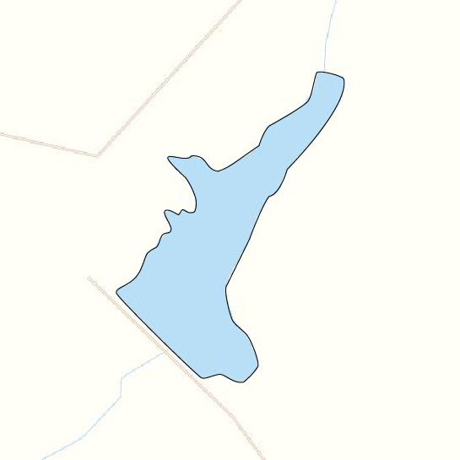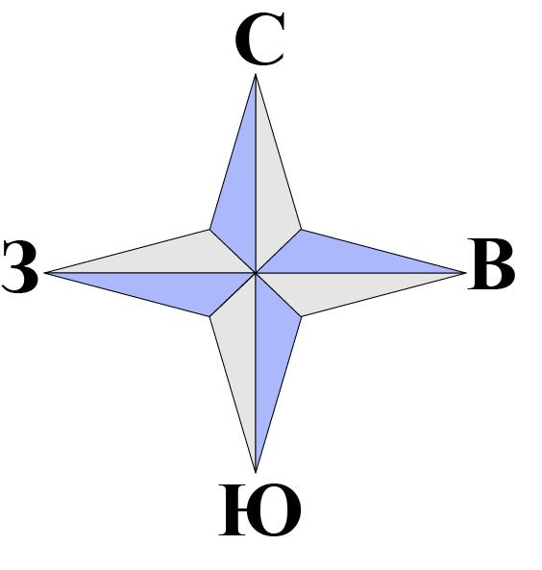  25
Наименование рыболовного участка, его местоположение | Пруд «Искровский», объёмом 384,6 тыс. м³ расположенный на б. Конская, б. р. Кальмиус
Площадь рыболовного участка (длина, если рыболовный участок расположен вдоль русла реки) | Площадь 9,5 га
Цель использования рыболовного участка (вид осуществляемого рыболовства) | Прибрежное (промысловое) рыболовство и/или любительское и спортивное рыболовство
Границы рыболовного участка, в том числе по точкам, указанным в географических координатах | Описание последовательного соединения точек: от точки 1 до точки 13 по, от точки 13 до точки 1 по береговой линии водного объекта.
Географические координаты | №1: 47.726570, 37.887730  №2: 47.728051, 37.885571  №3: 47.729407, 37.886971  №4: 47.729841, 37.886864  №5: 47.730860, 37.886837  №6: 47.730505, 37.888368 | №7: 47.731396, 37.889614  №8: 47.732438, 37.891073  №9: 47.732301, 37.891820  №10: 47.728296, 37.888472  №11: 47.726920, 37.889373  №12: 47.726472, 37.888837  №13: 47.726665, 37.888439
Каталоговый номер водного объекта | № 51

